附件3：
笔试地点：陆河县职业技能公共实训基地（新河工业园区）

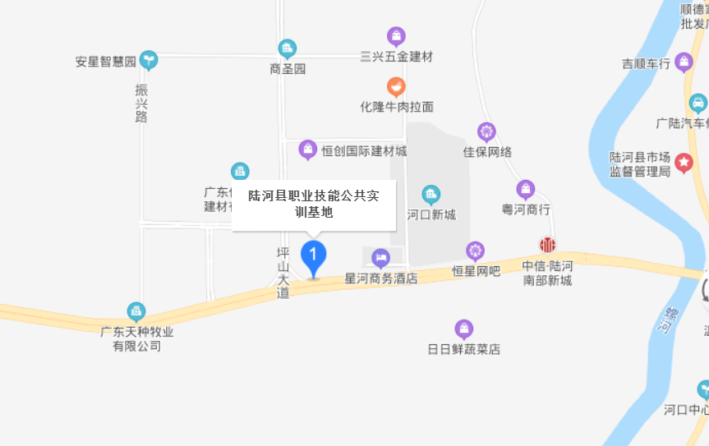
国道G235

